ОФИЦИАЛЬНЫЙ ПРОТОКОЛ МАТЧА

Первенство «ДЮСШ «Юность»  юноши 2008г.р. |  |  |  |  |  | Арена: Л,Д.»Юность» г.Мензелинск |  |  |  |  |  |  | Дата | 10.03.17 |  |  |  |  |  |  | Зрит. |  |  | 74 |  |  | Игра № 6
Команда «А» «Орлан» г.Стерлитамак |  |  |  |  |  | Взятие ворот |  |  |  |  |  |  | Удаления
№ | ФАМИЛИЯ, ИМЯ | поз |  | игр |  | г | время | г | п | п |  | ис | время |  |  |  | № |  |  | ш |  |  | причина |  |  | нач |  |  | ок
40 | Альметов Давид | ВР |  |  |  | 1 | 26.20 | 27 |  |  |  |  | 11.50 |  |  |  | 22 |  |  | 1 |  |  | НП.АТ |  |  | 11.50 |  |  | 12.50
21 | Бикмаев Тимур | ВР |  |  |  | 2 | 28.34 | 34 | 10 |  |  |  | 28.00 |  |  |  | 17 |  |  | 1 |  |  | ГРУБ |  |  | 28.00 |  |  | 29.00
27 | Мухамедьянов Артур | Н
5 | Нафиков Денис | З
10 | Куликов Иван | З
22 | Ярмухаметов Ярослав | Н
35 | Кашапов Самат | З
14 | Юсупов Артем | З
26 | Ахунгариев Денис | З
42 | Гарипов Эмир | Н
3 | Толкачев Семен | Н
15 | Ботин Иван | Н
17 | Леонтьев Данил | Н
11 | Байгуватов Альфред | Н
34 | Мамаев Дамир | Н
13 | Замилов Айнур | Н
80 | Мухамезянов Динис | З
60 | ХаллыевАртур | Н
Главный тренер |  | Рафиков Д.Р. |  |  |  |  |  |  |  |  | подпись
Команда «Б» «Кречеты» г.Мензелинск |  |  |  |  |  | Взятие ворот |  |  |  |  |  |  | Удаления
№ | ФАМИЛИЯ, ИМЯ |  | поз |  | игр | г | время | г | п | п |  | ис | время |  |  | № |  |  | ш |  |  | причина |  |  | нач |  |  | ок
1 | Бадьин Вадим |  | ВР |  |  | 1 | 01.05 | 23 |  |  |  |  | 07.15 |  |  | 20 |  |  | 1 |  |  | ТЛ.КЛ |  |  | 07.15 |  |  | 08.15
23 | Гареев Данил |  | Н |  |  | 2 | 11.05 | 66 | 77 |  |  |  | 28.00 |  |  | 37 |  |  | 1 |  |  | ГРУБ |  |  | 28.00 |  |  | 29.00
10 | Лаптев Ярослав |  | Н |  |  | 3 | 34.50 | 10 |  |  |  |  | 35.30 |  |  | 19 |  |  | 1 |  |  | УД.КОЛ |  |  | 35.30 |  |  | 36.30
88 | Сарваров Амир |  | З |  |  | 4 | 37.35 | 37 | 77
27 | Хабиров Камиль |  | Н
19 | Вячкилев Кирилл |  | З
5 | Гайнуллин Камиль |  | З
85 | Жигалов Тимур |  | Н
55 | Мубаракзянов Вильдан |  | З
53 | Нуриев Гаяз |  | З
6 | Хузятов Рияз |  | Н
20 | Григорьев Владислав |  | Н
7 | Галлиев Амир |  | З
77 | Никулин Матвей |  | Н
66 | Хамитов Марат |  | Н
37 | Хадасевич Владислав |  | Н
71 | Кузнецов Захар |  | З
40 | Тимашев Тимур |  | З
56 | Гимаев Данил |  | З
8 | Баширов Рафаэль |  | Н
11 | Мифтахов Рияз |  | Н
Главный тренер |  | Маузиев И.И. |  |  |  |  |  |  |  |  | подпись

Послематчевые броски |  |  |  |  | Время игры вратарей |  |  | Результат по периодам |  | 1 | 2 | 3 |  | ОТ | ПБ | Общ | Время игры
А | Б | Вр А | Вр Б | Результат | Время | А | Б | Взятие  ворот | А | 0 | 2 | 0 |  |  |  | 2 | Начало | 13.40
 |  |  |  |  | 00.00 | 21 | 1 |  | Б | 2 | 0 | 2 |  |  |  | 4 | Окончание | 14.55
 |  |  |  |  | 34.50 | 40 | 1 | Штрафное  время | А | 1 | 1 |  |  |  |  | 2 | Тайм-аут А | 42.20
 |  |  |  |  | 42.20 |  | 1 |  | Б | 1 | 1 | 1 |  |  |  | 3 | Тайм-аут Б
 |  |  |  |  | 43.10 | 40 | 1 | Судьи  за воротами |  |  |  |  | Информатор |  |  |  | Исхаков А.Р.
 |  |  |  |  | 44.10 |  | 1 |  |  |  |  |  | Судья времени игры |  |  |  | Кашапова Р.Р
 |  |  |  |  | 45.00 |  | 1 | Судьи при  оштраф.игроках |  |  |  |  | Секретарь |  |  |  | 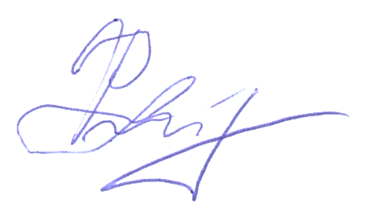Зиннурова С.Н
 |  |  |  |  |  | 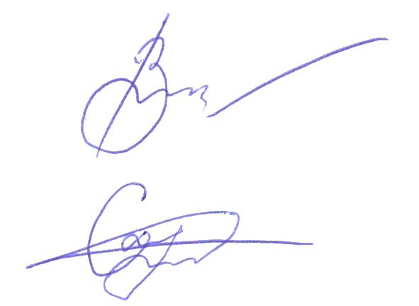 |  |  |  |  |  |  | подпись

Главный судья | Савватеев А.А |  |  | Линейный судья |  | к | Инспектор
Главный судья | Маузиев И.И. |  |  | Линейный судья |  | к

